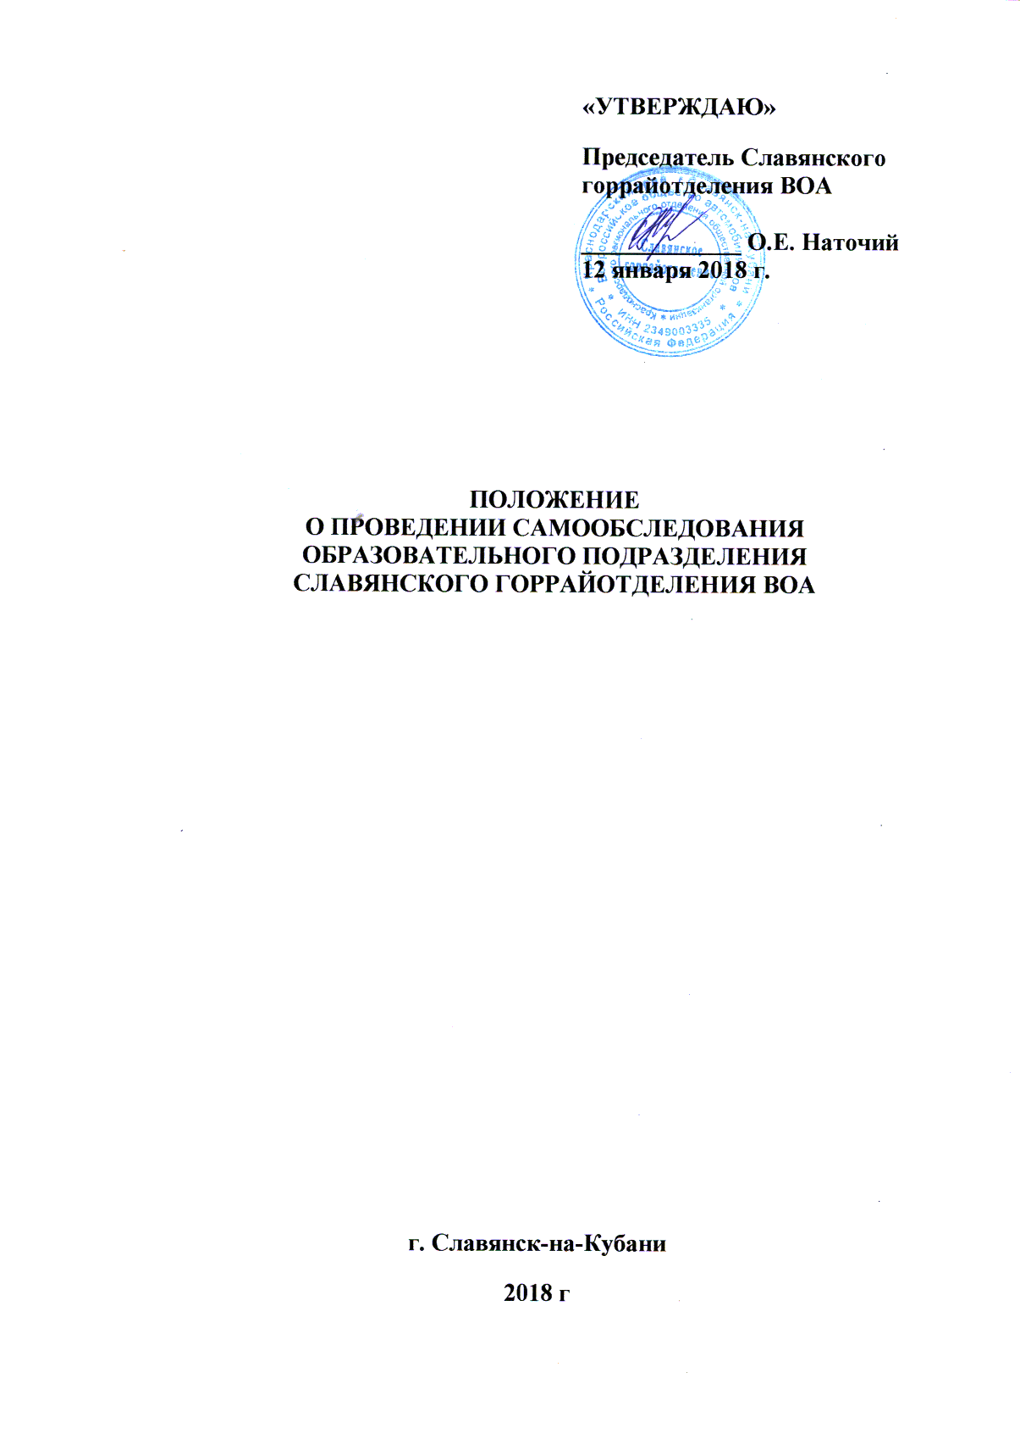

1. Общие положения

1.1. Настоящее Положение разработано в соответствии с пунктом 3 части 2 статьи 29 Федерального закона Российской Федерации от 29 декабря 2012г. № 273-ФЗ «Об образовании в Российской Федерации», приказом Министерства образования и науки Российской Федерации от 14 июня 2013г. № 462 «Об утверждении Порядка проведения самообследования образовательной организацией» и приказом Министерства образования и науки Российской Федерации от 10 декабря 2013г. № 1324 «Об утверждении показателей деятельности образовательной организации, подлежащей самообследованию».
1.2. Положение является локальным актом Славянского горрайотделения ВОА, утверждено приказом руководителя, его действие распространяется на всех работников Славянского горрайотделения ВОА.
1.3. Настоящее Положение определяет порядок проведения самообследования образовательного подразделения Славянского горрайотделения ВОА и порядок размещения отчета о его результатах в сети Интернет.

2. Цели и задачи самообследования
2.1. Целями проведения самообследования являются:
- обеспечение доступности и открытости информации о деятельности Славянского горрайотделения ВОА;
- подготовка отчета о результатах самообследования.
2.2. Задачи самообследования: оценка образовательной деятельности, системы управления Славянского горрайотделения ВОА, содержания и качества подготовки обучающихся, организации учебного процесса, востребованности выпускников, качества кадрового, учебно-методического, библиотечно-информационного обеспечения, материально-технической базы, функционирования внутренней системы оценки качества образования, а также анализ показателей деятельности Славянского горрайотделения ВОА.

3. Порядок и сроки проведения самообследования
3.1. Процедура самообследования включает в себя следующие этапы:
- планирование и подготовку работ по самообследованию Славянского горрайотделения ВОА;
- организацию и проведение самообследования в образовательном подразделении Славянского горрайотделения ВОА;
- обобщение полученных результатов и на их основе формирование отчета;
- рассмотрение отчета учредителем Славянского горрайотделения ВОА;
- размещение отчета в информационно-телекоммуникационных сетях, в том числе на официальном сайте Славянского горрайотделения ВОА.
3.2. Заместитель председателя Славянского горрайотделения ВОА отвечает за проведение самообследования и формирование отчета.
3.3. По каждому разделу отчета определяются должностные лица, ответственные за подборку и предоставление соответствующей информации. Перечень обязательно предоставляемой информации и возникающих в связи с этим зон ответственности подразделений утверждается Председателем Славянского горрайотделения ВОА.
3.4. Самообследование проводится в образовательном подразделении Славянского горрайотделения ВОА ежегодно. Результаты самообследования оформляются в виде отчета, включающего аналитическую часть и результаты анализа показателей деятельности Славянского горрайотделения ВОА.
3.5. Отчет составляется по состоянию на 1 апреля текущего года. Размещение отчета в информационно-телекоммуникационных сетях, в том числе на официальном сайте Славянского горрайотделения ВОА в сети «Интернет», и направление его учредителю осуществляются не позднее 20 апреля текущего года.
3.6. Отчет подписывается руководителем организации и заверяется ее печатью.

4. Структура отчета
4.1. Общие сведения о Славянском горрайотделении ВОА.
4.2. Организационно-правовое обеспечение образовательной деятельности.
4.3. Система управления Славянским горрайотделением ВОА.
4.4. Организация образовательного процесса:
- структура обучения;
- содержание обучения;
- качество обучения.
4.5. Условия реализации образовательных программ:
- кадровое обеспечение;
- информационно-методическое обеспечение;
- материально-техническое обеспечение.
4.6. Выводы.

